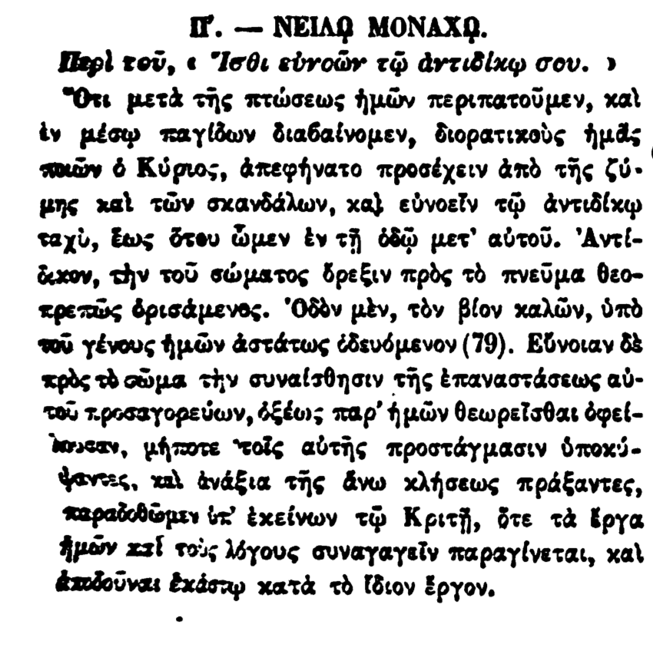

Γ. - ΝΕΙΛΟ ΜΟΝΑΧΟ.

Περὶ τοῦ, « Ισθι εὐνοῶν τῷ ἀντιδίκῳ σου. »

Ὅτι μετὰ τῆς πτώσεως ἡμῶν περιπατοῦμεν, καὶ ἐν μέσῳ παγίδων διαβαίνομεν, διορατικοὺς ἡμᾶς ποιῶν ὁ Κύριος, ἀπεφήνατο προσέχειν ἀπὸ τῆς ζύμης καὶ τῶν σκανδάλων, καὶ εὐνοεῖν τῷ ἀντιδίκῳ ταχύ, έως ότου ὦμεν ἐν τῇ ὁδῷ μετ' αὐτοῦ. Ἀντίδικον, τὴν τοῦ σώματος ὄρεξιν πρὸς τὸ πνεῦμα θεοπρεπώς ὁρισάμενος. Οδὸν μὲν, τὸν βίον καλῶν, ὑπὸ τοῦ γένους ἡμῶν ἀστάτως ἐδευόμενον (79). Εὔνοιαν δὲ πρὸς τὸ σῶμα τὴν συναίσθησιν τῆς ἐπαναστάσεως αὐτοῦ προσαγορεύων, οξέως παρ' ἡμῶν θεωρεῖσθαι ὀφείδωσαν, μήποτε τοῖς αὐτῆς προστάγμασιν υποκύψαντες, καὶ ἀνάξια τῆς ἄνω κλήσεως πράξαντες, παραδοθῶμεν ὑπ' ἐκείνων τῷ Κριτῇ, ὅτε τὰ ἔργα ἡμῶν καὶ τοὺς λόγους συναγαγεῖν παραγίνεται, καὶ ἀποδοῦναι ἑκάστῳ κατὰ τὸ ἴδιον ἔργον.